Korrekte Anzeige in Q74:
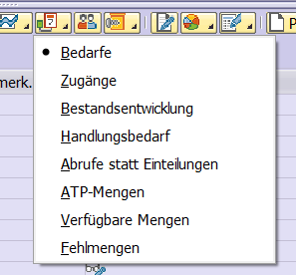

Falsche Reihenfolge in FQ0:

